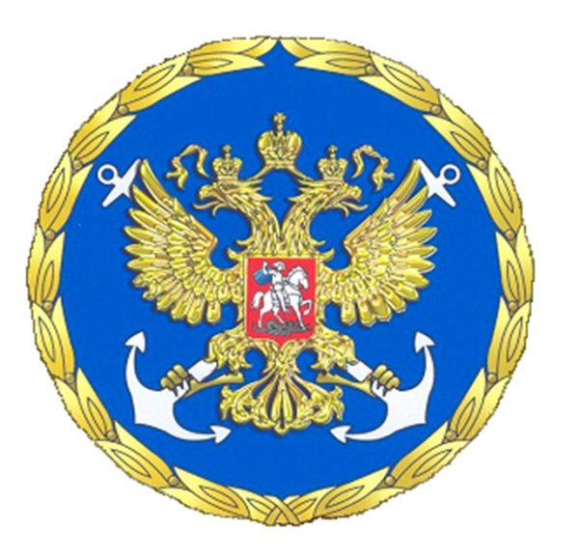

III Всероссийская морская научно-практическая конференция
« СТРАТЕГИЯ РАЗВИТИЯ РОССИИ И НАЦИОНАЛЬНАЯ МОРСКАЯ ПОЛИТИКА В АРКТИКЕ»
(«АРКТИКА – 2010», Мурманск, сентябрь 2010 года)

Мурманский государственный технический университет совместно с Советом по изучению производительных сил (СОПС) Минэкономразвития и РАН, Кольским научным центром РАН и Мурманским государственным педагогическим университетом при поддержке Правительства Мурманской области проводит III Всероссийскую морскую научно-практическую конференцию «Стратегия развития России и национальная морская политика в Арктике».

Конференция проводится под эгидой и в период выездного заседания Морской коллегии при Правительстве РФ в г.Мурманске (сентябрь 2010 г.).
Целью конференции является всестороннее обсуждение Стратегии-2020, определение стратегической перспективы развития морской деятельности на Арктическом региональном направлении национальной морской политики в эпоху модернизации России, выработка согласованных подходов к организации морской деятельности в Арктике и соответствующих рекомендаций для федеральных и региональных органов власти.
К участию в конференции приглашаются специалисты различных областей морской деятельности, ученые, представители органов государственной власти и местного самоуправления, предприниматели и другие заинтересованные лица.
На конференции предполагается проведение пленарных заседаний, а также работа тематических сессий и «круглых столов». К началу работы конференции планируется публикация сборника тезисов докладов.
Место проведения конференции – г.Мурманск.
Сессии конференции:

1. Стратегические приоритеты национальной морской политики в Арктике
2. Обеспечение национальной безопасности на Арктическом региональном направлении национальной морской политики
3. Стратегические направления развития морских коммуникаций в Арктике
4. Национальная морская политика в сфере освоения биологических ресурсов Арктики
5. Перспективы освоения морских минеральных и энергетических ресурсов Арктического континентального шельфа
6. Социально-экономическое развитие Арктического побережья и национальная морская политика России
Круглые столы:

1. Развитие государственного и частного партнерства в сфере морской деятельности
2. Перспективы развития и повышение качества морского образования

Условия участия:
Для участия в конференции необходимо направить по электронной почте: arctica2010@mstu.edu.ru или по адресу: 183010, г.Мурманск, Спортивная 13, Мурманский государственный технический университет, Оргкомитет конференции «Арктика-2010» до 25 марта 2010 года – заявку (форма прилагается) и тезисы доклада: с указанием номера секции, в объеме до 6000 знаков (0,15 п.л.). Название файла – по фамилии первого автора.
Участие в конференции предусматривает организационный взнос в сумме 1000 рублей для возмещения затрат на издание сборника тезисов конференции и расходов, связанных с обслуживанием работы заседаний, который необходимо внести до 01 мая 2010 года (по безналичному расчету) или при регистрации.
Возможно заочное участие в конференции, заключающееся в публикации тезисов и размещении докладов на Интернет-странице конференции. Стоимость публикации при заочном участии – 500 рублей независимо от количества авторов с оплатой до 01 апреля 2010 года. При заочном участии изданные к конференции материалы будут высланы в адрес участника (один сборник высылается авторам одной публикации, независимо от количества авторов).

Банковские реквизиты для зачисления денежных средств в оплату участия в конференции:
ИНН получателя: 5190100176
КПП получателя: 519001001
Получатель: УФК по Мурманской области (ОФК 02, ФГОУВПО «МГТУ»,
л/с 03491874840)
Банк получателя: ГРКЦ ГУ Банка России по Мурманской области
г.Мурманск
Расчетный счет: 40 503 810 800 001 000 029
БИК 044705001

Назначение платежа: (076 302 01 01 001 0000 130, п.2 Разрешения), организационный взнос за участие в конференции «Арктика-2010» Ф.И.О., в том числе НДС _________руб.

Контактные адреса:
Савельев Антон Николаевич (рабочая группа, Северо-западный научно-исследовательский центр морской политики МГТУ)
Тел./факс: (8152) 23-22-33
E-mail: SavelievAN@mstu.edu.ru; arctica2010@mstu.edu.ru

Карпова Валентина Степановна (начальник отдела научно-технической информации МГТУ)
Инюкина Маргарита Васильевна (ведущий инженер отдела научно-технической информации МГТУ)
Тел.: (8152) 47-71-32
E-mail: InjukinaMV@mstu.edu.ru
Факс: (8152) 47-71-32

WWW-сайт: http//www.mstu.edu.ru, http://ocean.mstu.edu.ru

ЗАЯВКА
на участие в III Всероссийской морской научно-практической конференции
«СТРАТЕГИЯ РАЗВИТИЯ РОССИИ И НАЦИОНАЛЬНАЯ МОРСКАЯ ПОЛИТИКА В АРКТИКЕ» («АРКТИКА – 2010»)

Ф.И.О (полностью)________________________________________________
Место работы (сокращенное название и полное)_______________________
________________________________________________________________
Должность_______________________________________________________
Ученая степень, звание ____________________________________________
Почтовый адрес (с индексом)_______________________________________
________________________________________________________________
Телефон (обязательно, с указанием кода города)_______________________
Факс____________________________________________________________
E-mail (обязательно)_______________________________________________

Собираюсь:
- Принять участие в конференции

- Выступить с докладом на пленарном заседании на тему: _____________
________________________________________________________________
- Выступить с докладом на секционном заседании на тему: ____________
________________________________________________________________
- Название секции и ее номер: _____________________________________
________________________________________________________________
- Предоставить стендовый доклад: _________________________________
________________________________________________________________
- Предоставить тезисы доклада в сборник (без участия) _______________
________________________________________________________________
Необходимые технические средства для демонстрации материалов доклада:
________________________________________________________________

Бронирование гостиницы:
 да: с «____» по «____» сентября 2010 года
 люкс  1-местный  2-местный
 нет

Подпись:

Дата:

